  ТЕСТ ПО ФИЗИКЕ  Инструкция по выполнению  Тест содержит 25 заданий, из них 21 задание – часть А и 4 – часть В. На его выполнение отводится 180 минут. Задания рекомендуется выполнять по порядку. Если задание не удается выполнить сразу, перейдите к следующему. Если останется время, вернитесь к пропущенным заданиям.  При выполнении теста разрешено пользоваться калькулятором.  Во всех тестовых заданиях, если специально не оговорено в условии, сопротивлением воздуха при движении тел следует пренебречь, блоки считать невесомыми, а нити нерастяжимыми.  Десятичные приставки  Физические постоянные | ЧАСТЬ А
  Наименование | Обозначение | Множитель | Наименование | Обозначение | Множитель
  мега | М | 10⁶ | милли | м | 10^{–3}
  кило | к | 10³ | микро | мк | 10^{–6}
  гекто | г | 10² | нано | н | 10^{–9}
  деци | д | 10^{–1} | пико | п | 10^{–12}
  санти | с | 10^{–2} | фемто | ф | 10^{–15}
  Ускорение свободного падения на Земле | g = 10 м/с²
  Гравитационная постоянная | G = 6,7⋅10^{–11} Н⋅м²/кг²
  Газовая постоянная | R = 8,31 Дж/(моль⋅К)
  Нормальные условия | p = 10⁵ Па, t = 0 °С, T = 273 К
  Постоянная Больцмана | k = 1,38⋅10^{–23} Дж/К
  Постоянная Авогадро | N_{A} = 6⋅10²³ моль^{–1}
  Скорость света в вакууме | с = 3⋅10⁸ м/с
  Коэффициент пропорциональности в законе Кулона | k = 9⋅10⁹ Н⋅м²/Кл²
  Заряд электрона | e = –1,6⋅10^{–19} Кл
  Постоянная Планка | h = 6,63⋅10^{–34} Дж⋅с
  К каждому заданию части А даны несколько ответов, из которых только один верный. Выполните задание, выберите ответ, ближайший к Вашему, и его номер отметьте крестиком (X) в бланке ответов.
  А1 | Колесо автомобиля, радиус которого 40 см, имеет угловую скорость 5 рад/с. Определить его центростремительное ускорение.  1) 10 м/с² 2) 2 м/с² 3) 5 м/с² 4) 200 м/с² 5) 8 м/с²
  А2 | Тело массой 200 г падает вертикально вниз с ускорением 8 м/с². Определить среднюю силу сопротивления воздуха.  1) 0,2 Н 2) 0,4 Н 3) 200 Н 4) 400 Н 5) 20 Н
  А3 | Человек массой 80 кг находится в лифте, который движется равнозамедленно вверх с постоянным ускорением 2 м/с². Определить вес человека.  1) 800 Н 2) 960 Н 3) 560 Н 4) 160 Н 5) 640 Н
  А4 | Шар А (см. рисунок) под действием трёх сил находится в равновесии. Чему равен модуль силы, действующей на тело со стороны нити ВА, если силы ${\vec{F}}_{1}$ и ${\vec{F}}_{2}$, действующие со стороны пружин, перпендикулярны друг другу и равны 3 Н и 4 Н соответственно?
  А4 | 1) 7 Н 2) 1 Н 3) 5 Н 4) 25 Н 5) 3,5 Н
  А5 | Мальчик массой 50 кг, стоя на гладком льду, бросает ядро массой 2 кг под углом 60° к горизонту со скоростью 5 м/с. Определить скорость, которую приобретает мальчик.  1) 0,10 м/с 2) 0,20 м/с 3) 0,15 м/с 4) 0,25 м/с 5) 0,30 м/с
  А6 | Санки с ребёнком общей массой 24 кг скатились с горки длиной 25 м, составляющей с горизонтом угол 30°. Определить работу силы тяжести.  1) –3 кДж 2) 5 кДж 3) 6 кДж 4) 3 кДж 5) –5 кДж
  А7 | Концентрация молекул в сосуде равна 3⋅10²⁵ м^{–3}, а температура 87 °С. Определить давление, которое производят молекулы газа на стенки сосуда.  1) 450 кПа 2) 100 кПа 3) 150 кПа 4) 200 кПа 5) 350 кПа
  А8 | Во время опыта абсолютная температура газа в баллоне увеличилась в 2 раза, и он перешёл из состояния 1 в состояние 2, как показано на рисунке. Однако кран у баллона был закрыт неплотно, и газ сквозь него мог просачиваться. Найти отношение количества вещества газа ν₂ / ν₁ в сосуде в конце и начале опыта. Газ считать идеальным. | 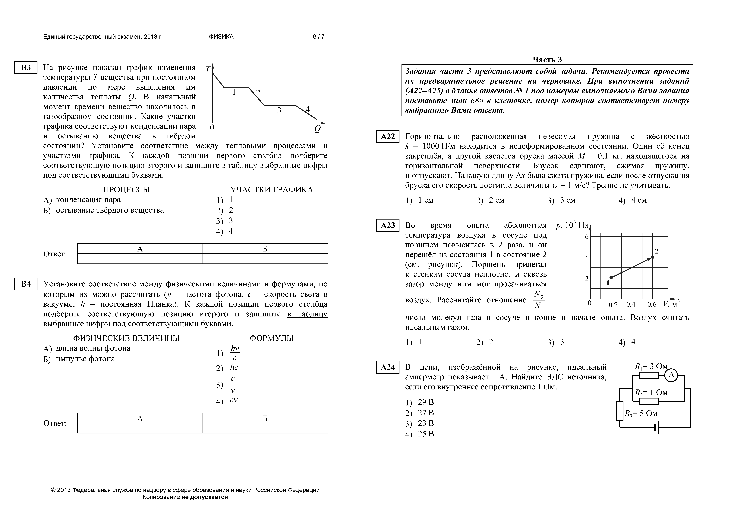
  А8 | 1) 1 2) 2 3) 0,5 4) 3 5) 4
  А9 | Определить, какое количество каменного угля необходимо для нагревания на 40 °С кирпичной печи массой 1200 кг, если КПД печи 30 %. Удельная теплоёмкость кирпича 750 Дж/(кг∙К), удельная теплота сгорания угля 30 МДж/кг.  1) 4 кг 2) 5 кг 3) 6 кг 4) 3 кг 5) 2 кг
  А10 | На рисунке показан процесс перехода идеального газа постоянной массы из состояния 1 в состояние 2.  При этом, если Q – переданное газу количество теплоты, ∆U – изменение его внутренней энергии и A – работа, совершённая над газом, то… | 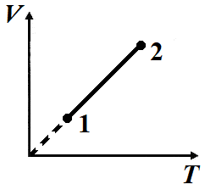
  1) Q = 0, ∆U > 0, A > 0 4) Q < 0, ∆U > 0, A < 0
  2) Q > 0, ∆U = 0, A = 0 5) Q > 0, ∆U = 0, A > 0
  3) Q > 0, ∆U > 0, A < 0
  А11 | Газ в идеальной тепловой машине получает за цикл от нагревателя 2 000 Дж и совершает работу 800 Дж. Какова температура холодильника, если температура нагревателя 450 К?  1) 270 К 2) 360 К 3) 200 К 4) 300 К 5) 180 К
  А12 | Два точечных электрических заряда действуют друг на друга с силами, равными по модулю 20 мкН. Какими станут силы взаимодействия между ними, если расстояние между зарядами уменьшить в 4 раза, а модуль каждого заряда уменьшить в 2 раза?  1) 10 мкН 2) 5 мкН 3) 4 мкН 4) 8 мкН 5) 80 мкН
  А13 | При сопротивлении реостата R₁ = 4 Ом идеальный вольтметр показывает 4 В, а при сопротивлении реостата R₂ = 1,5 Ом идеальный вольтметр показывает 3 В. Определить внутреннее сопротивление источника. |  | 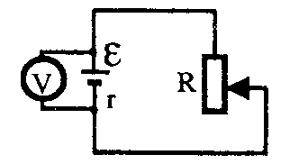
   | 1) 0,5 Ом 2) 3,5 Ом 3) 1 Ом 4) 4 Ом 5) 2 Ом

А14
  Рамка, имеющая 100 витков, вращается с угловой скоростью 10 рад/с в однородном магнитном поле с индукцией 0,4 Тл. Площадь рамки 0,05 м². Определить максимальное значение ЭДС индукции, возникающей в рамке.
  1) 10 В 2) 20 В 3) 2 В 4) 40 В 5) 5 В
  А15 | Положительно заряженная частица движется со скоростью $\vec{V}$ в магнитном поле с индукцией $\vec{B}$, как показано на рисунке. Вектор силы Лоренца, действующей на частицу, направлен, как показано на рисунке номер… | 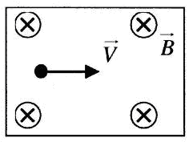
  А15 | 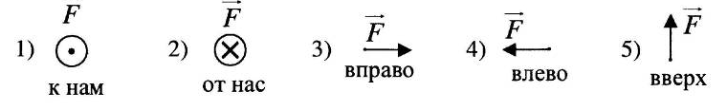
  А16 | Фокусное расстояние рассеивающей линзы равно 12 см. Изображение предмета находится на расстоянии 9 см от линзы. Определить расстояние от предмета до линзы.  1) 36 см 2) 21 см 3) 5 см 4) 18 см 5) 45 см
  А17 | Свет с длиной волны 630 нм нормально падает на дифракционную решётку шириной 6 см, имеющую 30 000 штрихов. Определить общее число главных максимумов, которые позволяет наблюдать данная дифракционная решётка.  1) 8 2) 2 3) 7 4) 5 5) 3
  А18 | Мощность излучения лазерной указки с частотой 5⋅10¹⁴ с^{–1} равна 5 мВт. Определить число фотонов, излучаемых указкой за 20 секунд.  1) 3⋅10¹⁷ 2) 4⋅10¹⁴ 3) 3⋅10¹⁴ 4) 2⋅10¹⁷ 5) 4⋅10¹⁷
  А19 | Длина волны красной границы фотоэффекта для некоторого вещества равна 469 нм. Определить максимальную кинетическую энергию фотоэлектронов, вылетающих при освещении этого вещества ультрафиолетовым светом с длиной волны 300 нм.  1) 1,4∙10^{–19} Дж 2) 2,4∙10^{–19} Дж 3) 4,3∙10^{–19} Дж 4) 7,2∙10^{–19} Дж 5) 9,1∙10^{–19} Дж
  А20 | На рисунке представлена диаграмма энергетических уровней атома водорода. Поглощение фотона с наибольшей частотой происходит при переходе, обозначенном стрелкой под номером… | 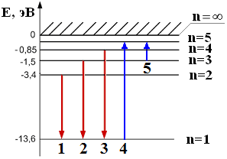
  А20 | 1) 1 2) 2 3) 3 4) 4 5) 5
  А21 | Период полураспада нептуния 2,3 суток. Через какое время количество радиоактивных атомов уменьшится в 32 раза?  1) 13,9 суток  2) 6,9 суток  3) 9,2 суток  4) 73,6 суток  5) 11,5 суток
ЧАСТЬ В
В каждом задании части В необходимо получить числовой ответ. Ответом может быть либо целое число, либо число, записанное в виде десятичной дроби. Ответы на задания выразите в указанных единицах измерения и запишите на бланке ответов рядом с номером задания (В1 – В4). Каждую цифру, знак минус отрицательного числа и запятую в записи десятичной дроби пишите в отдельной клеточке строго по образцу из верхней части бланка. Единицы измерений (градусы, проценты, метры, тонны и т.д.) не пишите.
В1 | Тело массой 2 кг брошено горизонтально с вышки высотой 30 м со скоростью 10 м/с. Определить потенциальную энергию тела в конце второй секунды. Потенциальную энергию на поверхности Земли принять равной нулю. Ответ округлите до целых.  Ответ: _______ Дж
В2 | Идеальный газ изохорно нагревают так, что его температура изменяется на 240 К, а давление – в 1,8 раза. Масса газа не меняется. Определить начальную температуру газа по шкале Кельвина. Ответ округлите до целых.  Ответ: _______ К
В3 | В электрической схеме все резисторы одинаковы (каждый обладает сопротивлением 4 Ом). ЭДС источника равна 24 В, внутреннее сопротивление источника 1 Ом. Внутреннее сопротивление амперметра равно 1 Ом. Определить мощность, которая выделяется на третьем резисторе. Ответ округлите до целых.  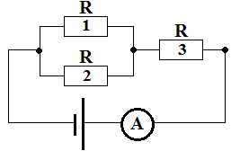  Ответ: _______ Вт
В4 | Конденсатору с ёмкостью 10 нФ колебательного контура сообщён заряд величиной 0,2 мКл. Определить максимальную силу тока в контуре, если индуктивность катушки 1 Гн. Ответ округлите до целых.  Ответ: _______ А

